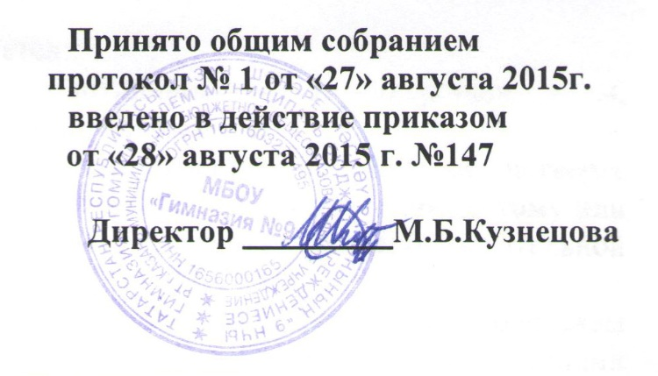

ПОЛОЖЕНИЕ
о порядке зачета результатов освоения обучающимися учебных предметов, курсов, дисциплин (модулей), дополнительных общеобразовательных программ в других организациях, осуществляющих образовательную деятельность

1.1. Настоящий порядок разработан в соответствии с п. 7 ч. 1 ст. 34 Федерального закона № 273 ФЗ «Об образовании в Российской Федерации» в целях реализации права учащихся на зачет результатов освоения ими учебных предметов, курсов дисциплин (модулей) (далее – предметов), дополнительных образовательных программ в других образовательных учреждениях, осуществляющих образовательную деятельность (далее – стороннее учреждение).
2. Порядок зачета результатов освоения учебных предметов и дополнительных образовательных программ
2.1. Зачет результатов освоения учебных предметов и дополнительных образовательных программ в сторонних учреждениях может производиться для учащихся:
- обучающихся по программам, реализуемым в сетевой форме;
- обучающихся по индивидуальному учебному плану;
- переведенных для продолжения обучения из стороннего учреждения;
- перешедших с одного профиля обучения на другой внутри учреждения;
- изучавших в стороннем учреждении по собственной инициативе.
2.2. Учащимся могут быть зачтены результаты освоения учебных предметов по основным образовательным предметам:
- начального общего образования;
- основного общего образования;
- среднего общего образования;
а также по:
- программам дополнительного образования.
2.3. Освоение учащимся учебных предметов в стороннем учреждении не дает ему права пропуска обязательных учебных занятий в соответствии с утвержденным расписанием.
2.4. Зачет результатов освоения учащимся учебных предметов по программам, реализуемым в сетевой форме, осуществляется в порядке, предусмотренном в договоре о сетевой форме реализации образовательных программ.
2.5. Зачет результатов освоения учащимся учебных предметов по программам начального общего, основного общего образования осуществляется при одновременном выполнении следующих условий:
• эти предметы входят в учебные планы учреждения;
• их названия полностью совпадают с названиями предметов в учебном плане учреждения;
• количество часов, отведённое на их изучение в стороннем учреждении составляет не менее 80 % от количества, отведённого на их изучение в учебном плане;
2.7. Зачёт результатов освоения учащимся любых учебных предметов по дополнительным общеразвивающим программам осуществляется в полном объёме.
2.8. Для зачёта результатов освоения учебных предметов родители (законные представители) учащегося или учащийся, достигший возраста 14 лет, пишут на имя директора заявление (приложение 1), в котором обязательно указываются:
• Ф.И.О. заявителя (Ф.И.О. учащегося в заявлении законного представителя);
• название предмета (предметов);
• класс (классы), год (годы) изучения;
• полное наименование и юридический адрес стороннего учреждения;
• объём предмета (предметов) в учебном плане стороннего учреждения;
• отметка (отметки) учащегося по результатам итогового или промежуточного контроля;
• дата;
• подпись.
При подаче заявления родители или законные представители учащегося предъявляет документ, подтверждающий его статус.
2.9. К заявлению прилагается заверенный подписью руководителя и печатью стороннего учреждения документ (документы), содержащий следующую информацию:
• название предмета (предметов);
• класс (классы), год (годы) изучения;
• объем предмета (предметов) в учебном плане стороннего учреждения;
• форма (формы) итогового или промежуточного контроля знаний в соответствии с учебным планом стороннего учреждения;
• отметка (отметки) по результатам итогового или промежуточного контроля.
2.10. По результатам рассмотрения заявлений (заявления) директор принимает одно из следующих решений:
а) зачесть результаты освоения учащимся заявленного предмета стороннего учреждения с предъявленной оценкой (отметкой) (приложение 2);
б) не засчитывать результаты освоения учащимся заявленного предмета стороннего учреждения, так как предъявленные документы не соответствуют настоящему Порядку.
О принятом решении директор информирует под роспись заявителя (заявителей) в течение пяти рабочих дней.
2.11. В случае принятия решения «а» директор издаёт приказ о зачёте результатов освоения учащимся заявленного предмета (приложение 2).
2.12. Принятие решения «б» осуществляется в случае изучения учащимся заявленного предмета в рамках обязательной части учебного плана. Директор издаёт приказ о зачёте результатов освоения заявленного предмета в стороннем учреждении с усреднённой итоговой оценкой (отметкой).
2.13. В случае принятия решения «в» директор ставит на заявлении резолюцию «Отказать». Учащемуся по заявленному предмету выставляется итоговая оценка (отметка), полученная им в стороннем учреждении.

Приложение 1

Директору МБОУ «Гимназия №9»
Московского района г.Казани М.Б.Кузнецовой

от ____________________________
(Ф.И.О.)

Заявление
Прошу зачесть моему сыну (дочери), Ф.И.О., учащемуся ____ класса, следующие предметы, изученные в сторонней организации, имеющей юридический адрес_________________________________________________________________________
_____________________________________________________________________________
1.___________________________________________________________________________
(название предмета, год обучения, в объеме _________________________часов), отметка)
2. ___________________________________________________________________________
(название предмета, год обучения, в объеме ________________________(часов), отметка)

3.____________________________________________________________________________
(название предмета, год обучения, в объеме _________________________(часов), отметка)
Справка сторонней организации прилагается.
«_____»______20____г.
Подпись ___________________

МУНИЦИПАЛЬНОЕ  БЮДЖЕТНОЕ ОБЩЕОБРАЗОВАТЕЛЬНОЕ УЧРЕЖДЕНИЕ  «ГИМНАЗИЯ №9» МОСКОВСКОГО РАЙОНА г.КАЗАНИ | КАЗАН ШӘҺӘРЕ МӘСКӘҮ РАЙОНЫНЫҢ  «9 НЧЫ ГИМНАЗИЯ»  ГОМУМИ БЕЛЕМ МУНИЦИПАЛЬ БЮДЖЕТ УЧРЕЖДЕНИЕСЕ
_____________________________________________________
ПРИКАЗ  «____» _______2016г. | БОЕРЫК  №_______

О зачете результатов освоения
В соответствии с п.7 ч.1 ст. 34 «Основные права обучающихся и меры их социальной поддержки и стимулирования» Федерального закона «Об образовании в Российской Федерации», уставом, Порядком зачета результатов освоения учащимися учебных предметов, курсов, дисциплин (модулей), дополнительных общеобразовательных программ в других организациях, осуществляющих образовательную деятельность, на основании заявления Ф.И.О. и справки сторонней организации,
ПРИКАЗЫВАЮ:
Зачесть учащемуся ____класса Ф.И. __________за 1-й, 2-й и 3-й классы с отметками «5» (отлично).
Учителю Ф.И.О. до «____»______20___г. включительно внести необходимые записи в индивидуальный план Ф.И.
Контроль за исполнением настоящего приказа возложить на заместителя директора по учебной работе.

Приложения:
Заявление Ф.И.О. на 1 листе.
Справка (академическая справка) сторонней организации на 1 листе.

Директор:
С приказом ознакомлены: (подпись, ФИО, Дата)

